中国音乐大师网手机端android需求（1.4.1.0）

1. **安卓手机版需求**

1、中国音乐大师网app专用图标设计，设计上高端大气，视觉效果突出

2、web首页增加下载app的二维码，手机端首页增加下载app入口

3、浏览器扫描二维码以后，扫描结果页面需要新设计，页面需包括：下载安卓app入口和进入手机网页入口

4、下载完成app以后，进入手机app时需要设计用户引导页面

5、嵌入现有的所有手机网页页面，保证app运行时功能正常。  
6、选课支付时包含支付宝、微信支付，实现方式均为直接启动支付宝、微信手机端进行支付  
7、手机端课程直播时，直接开启无限宝进入手机端课堂

修改说明：

1. 进入无限宝，PC，APP代码优化。（洪旭）

2、安卓app开发 ，包括安卓app进入手机版无限宝，安卓微信、支付宝支付功能。（韩庆仁）

3、手机版web根据app调整相应功能。

4、音乐网前台首页调整、增加app二维码扫描入口。其他页面样式调整。

1. **ftp上传**

点播视频上传时支持ftp上传，后台维护视频时，需要配置相关视频文件路径，详细功能需求如下：

1、运维在服务器上创建一个ftp服务，ftp服务要求能支持断点续传。（运维支持）；ftp服务将保存的文件路径指向/opt/data/chnmaster/upload/video2/

2、后台新建完课次后，维护视频时，包括三个按钮：新增、修改、删除。

点击修改时，可维护点播视频路径，只允许维护video2后面部分即可。

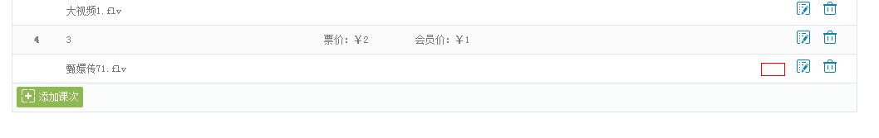

如，最终访问地址是 http://uploadfile.chnmaster.com/upload/video2/xxx/yyy.mp4，只需要填写 xxx/yyy.mp4 即可。

3、原来上传功能保留，点击新增按钮，默认执行原有上传视频操作；如果有ftp上传手工填写路径，又通过网页上传视频，具体实现以最后一次操作为准。

修改说明：

1. 后台点播课程添加维护视频地址功能（需首先创建ftp，通过ftp上传）。（洪旭）